BGSzC Pestszentlőrinci Közgazdasági és Informatikai Szakgimnáziuma

1184 Budapest Hengersor 34.

1. Záró dolgozat

Yamahások

Konzulens tanár: Készítette:

Dobricsi Róbertné Csilla Weitz Norbert,

Vékony Ármin,

Fehér Gergő

Tartalom

1 Bevezetés 3

1.1 Feladat leírás 3

1.2 A felhasznált ismeretek 3

1.3 A felhasznált szoftverek 3

2 Felhasználói dokumentáció 4

2.1 A program általános specifikációja 4

2.2 Rendszerkövetelmények 4

2.2.1 Hardver követelmények 4

2.2.2 Szoftver követelmények 4

2.3 3. A program telepítése 4

2.4 A program használatának a részletes leírása 5

3 Fejlesztői dokumentáció 6

3.1 Az alkalmazott fejlesztői eszközök 6

3.2 Adatmodell leírása 6

3.3 Részletes feladatspecifikáció, algoritmusok 6

3.4 Tesztelési dokumentáció 7

4 Összefoglalás 8

4.1 Önértékelés 8

4.2 Továbbfejlesztési lehetőségek 8

5 Felhasznált irodalom 9

6 Ábrajegyzék 10

# Bevezetés

## Feladat leírás

Azért választottuk ezt a témát vizsgaremekemnek, mert felkért a Yamahások Egyesülete, hogy készítsem el a weboldalukat. Az egyesület nemrég vált teljes jogú szervezetté, és ennek részeként szükségessé vált egy professzionális, jól működő weboldal, amely megfelel a mai kor követelményeinek, és megfelelő online jelenlétet biztosít számukra.

A weboldal legfőbb célja, hogy bemutassa az egyesületet, annak tevékenységeit és értékeit, valamint megkönnyítse a tagok és az érdeklődők közötti kommunikációt. Az oldal tartalmazza az egyesület általános információit, mint például a történetüket, célkitűzéseiket, valamint bemutatja az alapító tagokat. Helyet kapnak rajta a különböző social media elérhetőségeik is, hogy minél könnyebben kapcsolatba lehessen lépni velük, illetve követni lehessen a tevékenységüket.

Külön szekcióban jelennek meg az egyesület által szervezett programok, események és találkozók, beleértve a korábbi rendezvények összefoglalóit, illetve a közelgő események részleteit. Fontos elemként az oldal galériát is tartalmaz, ahol a programokon készült képek kapnak helyet, hogy visszaadja az egyesület által megteremtett közösségi élményt.

Ez a projekt nemcsak szakmai kihívást jelent számunkra, hanem egyúttal egy valós, gyakorlati célt is szolgál, amelynek eredményeként egy aktív közösség mindennapjait támogathatjuk egy modern és felhasználóbarát weboldal létrehozásával. Emellett ez egy nagyszerű lehetőség arra, hogy bemutassuk a tudásunkat és a kreativitásunkat egy valódi megrendelés kapcsán.

## A felhasznált ismeretek

Html ismeret

JavaScript ismeret

CSS ismeret

Bootstrap ismeret

PHP ismeret

MySQL ismeret

## A felhasznált szoftverek

Visual Studio Code

Xampp

# Felhasználói dokumentáció

## A program általános specifikációja

* Lehetőséget nyújt a tagok közötti kapcsolattartásra, események megosztására és információcserére. A jövőben barát hozzáadás és csevegés funkcióval is bővülhet, hogy még interaktívabb közösségi élményt nyújtson. **Backend**:
  + **Nyelv**: PHP (szerveroldali logika, adatbázis-műveletek).
  + **Adatbázis**: MySQL (felhasználók, események, képek).
  + **Session kezelés**: PHP sessionök a felhasználói állapotok követésére.
* **Frontend**:
  + **HTML5**: Alapstruktúra.
  + **CSS3**: Stílusok (saját CSS fájlok: style.css, admin.css).
  + **Bootstrap 5.3.3**: Reszponzív dizájn és komponensek (pl. navigációs sáv, táblázatok, gombok).
* **Kiszolgáló környezet**:
  + Helyi szerver (XAMPP) fejlesztéshez, éles környezetben Apache.

• **Felhasználói fiókok és profilkezelés**

* **Regisztráció és bejelentkezés**: A felhasználók egyszerűen regisztrálhatnak vezetéknév, keresztnév, felhasználónév, email cím, telefonszám és jelszó megadásával. A jelszavak titkosítva tárolódnak az adatbiztonság érdekében.
* **Profil szerkesztése**: Bejelentkezés után a felhasználók saját profilt hozhatnak létre, ahol megadhatják személyes adataikat (név, email, telefonszám), valamint feltölthetnek egy profilképet (JPG, JPEG, PNG vagy GIF formátumban).

• **Közösségi funkciók**

* **Események kezelése**: A felhasználók megtekinthetik a közelgő motoros eseményeket (helyszín, időpont, kép), és bejelentkezett állapotban jelentkezhetnek rájuk vagy lemondhatják részvételüket. Az események képekkel is illusztrálhatók.
* **Galéria**: A tagok képeket tölthetnek fel (URL formájában), amelyeket az adminisztrátorok jóváhagyása után mindenki megtekinthet. A feltöltött képekhez megjelenik a feltöltő neve és a dátum.

• **Adminisztrációs felület**

* **Események és képek kezelése**: Az adminisztrátorok (kizárólag megfelelő jogosultsággal) új eseményeket hozhatnak létre, szerkeszthetik vagy törölhetik a meglévőket, valamint jóváhagyhatják, szerkeszthetik vagy eltávolíthatják a felhasználók által feltöltött képeket.
* **Felhasználók listázása**: Az adminok megtekinthetik a regisztrált felhasználók listáját (felhasználónév, email, szerepkör).

• **Navigáció és dizájn**

* **Felhasználóbarát felület**: Az oldal Bootstrap keretrendszerre épül, reszponzív dizájnnal, így mobiltelefonon és asztali gépen egyaránt kényelmesen használható.
* **Navigációs menü**: Könnyen elérhető oldalak: "Rólunk", "Alapítónk", "Események", "Galéria", valamint a profil és adminisztrációs felület a bejelentkezett felhasználók számára.
* **Kezdőoldal**: Egy látványos képekből álló körhintával (carousel) üdvözli a látogatókat, amely bemutatja a közösség életét.

• **Kapcsolattartás**

* **Elérhetőségek**: Az oldal láblécében Facebook-link és email cím található a közösséggel való kapcsolattartáshoz.
* **Adatvédelem**: Egy adatvédelmi nyilatkozat linkje is elérhető a láblécben.

• **Technikai jellemzők**

* **Adatbázis**: MySQL alapú adatbázis (PDO használatával), amely tárolja a felhasználók adatait, eseményeket, galéria képeket és az eseményekhez kapcsolódó részvételi adatokat.
* **Biztonság**: A jelszavak hash-elése, a bemenetek HTML-escape-elése (XSS védelem), valamint munkamenet-kezelés (session) biztosítja az adatok védelmét.

## Rendszerkövetelmények

### Hardver követelmények

A program működése nem igényel különösen nagy erőforrásokat, azonban a stabil és zökkenőmentes működés érdekében az alábbi minimális és ajánlott hardverkonfigurációk betartása javasolt.

#### Minimális rendszerkövetelmények:

* **Processzor (CPU):** Kétszálas (dual-core) processzor, pl. Intel Core i3 vagy AMD Ryzen 3
* **Memória (RAM):** 4 GB
* **Tárhely:** Legalább 1 GB szabad lemezterület a XAMPP, az adatbázis és a projektfájlok számára
* **Képernyőfelbontás:** Minimum 1366×768
* **Operációs rendszer:** Windows 10 vagy újabb (64 bites)
* **Internetkapcsolat:** Nem szükséges a program futtatásához, csak lokális hálózaton belüli használathoz

#### Ajánlott rendszerkövetelmények:

* **Processzor (CPU):** Négy vagy több magos processzor, pl. Intel Core i5 vagy AMD Ryzen 5
* **Memória (RAM):** 8 GB vagy több, különösen akkor, ha a háttérben más fejlesztői vagy adminisztratív eszközök is futnak
* **Tárhely:** 2 GB vagy több szabad hely, SSD használata előnyös a gyorsabb fájlhozzáféréshez
* **Képernyőfelbontás:** Full HD (1920×1080) vagy magasabb a kényelmes használathoz
* **Operációs rendszer:** Windows 11 64 bites, vagy naprakész Linux disztribúció (pl. Ubuntu 22.04)
* **Internetkapcsolat:** Ajánlott, ha a jövőben online funkciókkal (pl. üzenetküldés, adatmentés) bővül a rendszer

A fentiek figyelembevételével a program bármilyen modern asztali vagy laptop számítógépen stabilan és gyorsan futtatható. A tesztelés során a szoftver több különböző konfiguráción is sikeresen működött, különösebb rendszerleterhelés nélkül.

### Szoftver követelmények

A fejlesztett webalkalmazás elsősorban **Windows 10** és **Windows 11** operációs rendszeren történő futtatásra lett optimalizálva, de megfelelő konfiguráció esetén más rendszereken (például Linux disztribúciókon) is működtethető. A rendszer működéséhez szükséges, hogy a felhasználó rendelkezzen egy olyan környezettel, amely támogatja a **PHP** alapú webalkalmazások futtatását és az **SQL alapú adatbázis-kezelést**.

A legkényelmesebb megoldás ennek biztosítására a **XAMPP** szoftvercsomag használata, amely tartalmazza a projekt működéséhez szükséges összes komponenst:

* **Apache** webszerver: a PHP fájlok kiszolgálásához szükséges webszerver.
* **PHP** (minimum verzió: 7.4): a szerveroldali logika futtatásához.
* **MySQL** adatbázis-kezelő rendszer: az adatállományok (felhasználók, események, üzenetek stb.) tárolásához és lekérdezéséhez.
* **phpMyAdmin**: a MySQL adatbázis kezelőfelülete, amely segítségével könnyedén importálható a mellékelt adatbázis struktúra.

A fejlesztett alkalmazás egy böngészőn keresztül érhető el, így a kliensoldali használathoz elegendő egy naprakész, modern böngésző – például **Google Chrome**, **Mozilla Firefox** vagy **Microsoft Edge**.

A működéshez szükséges minden fájl – beleértve a PHP kódokat, a HTML/CSS állományokat, valamint az adatbázis szerkezetét és mintabejegyzéseit tartalmazó .sql fájlt – megtalálható a beadott CD-n. A gyökérkönyvtár tartalmaz egy **„readme” fájlt**, amely lépésről lépésre leírja a telepítési és indítási folyamatot, ideértve a XAMPP telepítését, az adatbázis importálását phpMyAdmin-on keresztül, és a projekt futtatását az Apache szerveren keresztül.

Összefoglalva: a program egy lokálisan is futtatható, platformfüggetlen webalkalmazás, amely minimális beállítással működésre bírható egy XAMPP környezetben. A szükséges összes komponens és dokumentáció biztosított a beadott CD-n, így a telepítés és használat egyszerű és gyors.

Le kell írni, hogy mely operációs rendszere(ke)n fut a program, és milyen egyéb szoftver komponensek szükségesek a működéshez (pl. .NET, DirectX, esetleg adatbázis-szerver és adatbázis-állományok, stb.) A beadott CD-n ezeknek is ott kell lenniük.

Ajánlott terjedelem: ½ -1 oldal, felsorolásszerűen leírva

## 3. A program telepítése

Ahhoz hogy tudjuk futtatni az adatbázis kell hozzá hogy le legyen töltve a XAMPP nevű alkalmazás amit ezen a linken el is érhetünk. <https://www.apachefriends.org/hu/index.html>

A telepítése egyszerű csak töltsük le a weboldalról az alkalmazás és hagyunk mindent az alapértelmezett telepítési helyen. Ezen kívül le kell telepíteni a fájl csomagot amit le kell tölteni a github-ról. Ezeket a fájlokat át kell másolni

Képekkel illusztrált, részletes leírás a program telepítésének a menetéről.

* A leírás alapján a felhasználónak hiba nélkül telepíteni kell tudni a programot. A leírásnak ki kell térnie a telepítés során kiválasztható opciókra is.
* Ha esetleg nincs telepítőprogram, akkor kellő részletességgel le kell írni, hogy mely fájlokat, pontosan hova kell felmásolni, és hogy lehet a programot futtatni. Módosító ablak(1. kép)
* 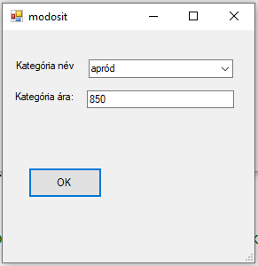

1. kép Ez a módosító ablak a programban

Ajánlott terjedelem: 2 -4 oldal, ábrákkal együtt.

## A program használatának a részletes leírása

## Bevezetés

Üdvözöljük a "Yamahások" weboldal felhasználói dokumentációjában! Ez a weboldal egy magyar nyelvű közösségi platform, amelyet Yamaha motorok rajongói számára hoztak létre. Célja, hogy a motorosok kapcsolatba léphessenek egymással, eseményeket szervezzenek, képeket osszanak meg, és közösségi élményeket éljenek át. Ez a dokumentáció lépésről lépésre bemutatja, hogyan használhatja a weboldalt, még akkor is, ha Ön teljesen kezdő az internetes oldalak használatában.

A dokumentáció minden funkciót lefed, amelyet a weboldal kínál, és pontos útmutatót nyújt a regisztrációtól az események kezeléséig. Kérjük, olvassa el figyelmesen, és kövesse az utasításokat a sikeres használat érdekében.

## 1. Az oldal felépítése és alapvető navigáció

A "Yamahások" weboldal egyszerűen áttekinthető felülettel rendelkezik, amely minden eszközön (számítógép, telefon, tablet) jól működik. Az oldal tetején és alján mindig látható navigációs sávok segítik a tájékozódást.

### 1.1. Felső navigációs sáv

* **Logó**: Az oldal tetején bal oldalon egy "Yamahások" logó látható, egy motoros képpel. Erre kattintva bármikor visszatérhet a kezdőoldalra (index.php).
* **Menüpontok**: A logó mellett jobbra a következő linkek találhatók:
  + **Rólunk**: Információk a közösségről.
  + **Alapítónk**: Az alapító bemutatása.
  + **Események**: Közelgő motoros események listája.
  + **Galéria**: Felhasználók által feltöltött képek.
* **Felhasználói menü**: A jobb felső sarokban, ha be van jelentkezve, a felhasználóneve látható ("Üdv, [felhasználónév]!"), alatta egy legördülő menüvel. Ha nincs bejelentkezve, itt a "Bejelentkezés" link jelenik meg.

### 1.2. Alsó navigációs sáv

* **Elérhetőségek**: Középen egy Facebook-ikon (kék "f" betű) és egy email-ikon (boríték) található. Ezekre kattintva a közösség Facebook-csoportjába vagy email-címére léphet.
* **Adatvédelmi nyilatkozat**: Bal oldalon egy link, amely egy PDF dokumentumra mutat az adatvédelemmel kapcsolatos információkkal.

## 2. Regisztráció és bejelentkezés

A weboldal legtöbb funkciójának használatához regisztráció és bejelentkezés szükséges. Az alábbiakban lépésről lépésre bemutatjuk, hogyan teheti ezt meg.

### 2.1. Regisztráció

1. Nyissa meg a böngészőjében a weboldalt (pl. [www.yamahasok.hu](http://www.yamahasok.hu), ha éles az oldal).
2. A felső navigációs sáv jobb oldalán kattintson a "Bejelentkezés" linkre.
3. A bejelentkezési oldalon alul talál egy "Regisztráció" gombot. Kattintson rá.
4. A regisztrációs űrlapon töltse ki az alábbi mezőket:
   * **Vezetéknév**: Az Ön vezetékneve (pl. Kovács).
   * **Keresztnév**: Az Ön keresztneve (pl. Péter).
   * **Felhasználónév**: Egy egyedi név, amellyel bejelentkezik (pl. PeterKovacs).
   * **Email**: Érvényes email cím (pl. [kovacs.peter@gmail.com](mailto:kovacs.peter@gmail.com)).
   * **Telefonszám**: Az Ön telefonszáma (pl. 06201234567).
   * **Jelszó**: Legalább 6 karakteres jelszó (pl. Motor123).
   * **Jelszó megerősítése**: Írja be újra ugyanazt a jelszót.
5. Kattintson a "Regisztráció" gombra.
6. Ha minden adatot helyesen adott meg, egy üzenet jelenik meg: "Sikeres regisztráció! Jelentkezz be!". Ha hibát vétett (pl. a jelszavak nem egyeznek, vagy a felhasználónév már foglalt), egy piros üzenet jelzi a problémát. Javítsa ki, majd próbálja újra.

### 2.2. Bejelentkezés

1. A felső navigációs sávban kattintson a "Bejelentkezés" linkre.
2. Adja meg a következőket:
   * **Felhasználónév**: Amit regisztrációkor választott.
   * **Jelszó**: Amit regisztrációkor megadott.
3. Kattintson a "Bejelentkezés" gombra.
4. Ha helyes adatokat adott meg, a kezdőoldalra kerül, és a jobb felső sarokban megjelenik: "Üdv, [felhasználónév]!". Ha hibázott, egy "Hibás felhasználónév vagy jelszó!" üzenet jelenik meg. Ellenőrizze az adatokat, és próbálja újra.

## 3. Profil kezelése

Bejelentkezés után szerkesztheti személyes adatait és profilképet tölthet fel.

### 3.1. Profil megtekintése és szerkesztése

1. Kattintson a jobb felső sarokban a nevére ("Üdv, [felhasználónév]!"), majd a legördülő menüben válassza a "Profilom" lehetőséget.
2. Itt láthatja adatait:
   * Név (vezetéknév és keresztnév).
   * Email cím.
   * Telefonszám.
   * Profilképet (ha még nem töltött fel, egy alapértelmezett kép látható).
3. Profilképet feltölteni:
   * Kattintson a "Fájl kiválasztása" (vagy hasonló) gombra a kép alatt.
   * Válasszon ki egy képet a számítógépéről (csak JPG, JPEG, PNG vagy GIF formátumú lehet).
   * Kattintson a "Profilkép feltöltése" gombra.
   * Ha sikeres, az oldal frissül, és az új kép megjelenik. Ha nem megfelelő a fájl, egy hibaüzenet jelzi.

### 3.2. Kijelentkezés

1. Kattintson a jobb felső sarokban a nevére, majd a "Kijelentkezés" lehetőségre.
2. Alternatívaként a profil oldalon alul a "Kijelentkezés" gombra is kattinthat.
3. Ezután a bejelentkezési oldalra kerül, és újra be kell jelentkeznie a további használathoz.

## 4. Események használata

Az "Események" oldal lehetővé teszi, hogy megtekintse a közelgő motoros találkozókat, és bejelentkezett állapotban jelentkezzen rájuk.

### 4.1. Események megtekintése

1. A felső navigációs sávban kattintson az "Események" linkre.
2. Egy kártyákból álló lista jelenik meg, ahol minden kártya egy eseményt mutat:
   * Helyszín (pl. "Budapest, Hősök tere").
   * Időpont (pl. "2025-05-10").
   * Kép (ha van feltöltve).

### 4.2. Jelentkezés eseményre

1. Bejelentkezés után minden esemény kártyán egy gomb látható:
   * Ha még nem jelentkezett: "Jelentkezés" (kék gomb).
   * Ha már jelentkezett: "Lemondás" (piros gomb).
2. Kattintson a "Jelentkezés" gombra az esemény alatt, amelyen részt szeretne venni.
3. Az oldal frissül, és egy felugró üzenet jelzi: "Sikeres jelentkezés!".

### 4.3. Jelentkezés lemondása

1. Ha már jelentkezett egy eseményre, a kártyán a "Lemondás" gomb látható.
2. Kattintson rá, és az oldal frissül egy "Sikeres lemondás!" üzenettel.

Megjegyzés: Ha nincs bejelentkezve, az események alatt egy "Jelentkezz be a részvételhez!" link jelenik meg. Kattintson rá, jelentkezzen be, majd térjen vissza az "Események" oldalra.

## 5. Galéria használata

A "Galéria" oldalon képeket nézhet meg, és bejelentkezve újakat tölthet fel.

### 5.1. Képek megtekintése

1. A felső navigációs sávban kattintson a "Galéria" linkre.
2. Egy kártyákból álló lista jelenik meg, ahol minden kártya egy képet mutat:
   * A kép maga (ha van feltöltve).
   * Feltöltő neve (pl. "Kovács Péter").
   * Feltöltés dátuma (pl. "2025-04-07").

### 5.2. Kép feltöltése

1. Bejelentkezés után a galéria tetején egy "Kép feltöltése" szakasz látható.
2. Írja be a kép URL-címét (pl. "<https://example.com/kep.jpg>") a szövegmezőbe. Ez egy interneten elérhető kép linkje kell legyen.
3. Kattintson a "Feltöltés" gombra.
4. Ha sikeres, egy zöld üzenet jelenik meg: "Kép feltöltve, admin jóváhagyásra vár!". A kép csak az adminisztrátor jóváhagyása után látható a galériában.
5. Ha hiba történik (pl. nincs bejelentkezve), egy piros üzenet jelzi a problémát.

## 6. Adminisztrációs felület (csak adminisztrátoroknak)

Ez a rész csak azoknak szól, akik adminisztrátori jogosultsággal rendelkeznek. Ha Ön nem admin, ezt a részt kihagyhatja.

### 6.1. Belépés az admin felületre

1. Jelentkezzen be egy adminisztrátori fiókkal.
2. Kattintson a jobb felső sarokban a nevére, majd az "Admin" lehetőségre.

### 6.2. Események kezelése

* **Lista megtekintése**: Kattintson az "Események listázása" gombra. Minden esemény megjelenik helyszínnel, időponttal és képpel.
* **Új esemény hozzáadása**:
  1. Töltse ki az űrlapot: "Helyszín", "Dátum" (naptárból válasszon), "Kép URL" (opcionális).
  2. Kattintson a "Hozzáadás" gombra.
* **Esemény szerkesztése**:
  1. A listában az esemény mellett kattintson a "Szerkesztés" gombra.
  2. Módosítsa az adatokat, majd kattintson a "Mentés" gombra.
* **Esemény törlése**:
  1. Kattintson a "Törlés" gombra az esemény mellett.
  2. Erősítse meg a felugró ablakban.

### 6.3. Galéria kezelése

* **Képek listázása**: Kattintson a "Képek listázása" gombra.
* **Kép jóváhagyása**: Ha egy kép "Jóváhagyásra vár" állapotban van, kattintson a "Jóváhagyás" gombra.
* **Kép szerkesztése vagy törlése**: Használja a "Szerkesztés" vagy "Törlés" gombokat hasonló módon, mint az eseményeknél.

### 6.4. Felhasználók kezelése

* Kattintson a "Felhasználók listázása" gombra, hogy megtekintse a regisztrált felhasználók nevét, email címét és szerepkörét (admin vagy normál felhasználó).

## 7. Hibaelhárítás

Ha problémája adódik, itt talál néhány gyakori esetet és megoldást:

* **Nem tudok bejelentkezni**: Ellenőrizze, hogy helyesen írta-e be a felhasználónevet és jelszót. Ha elfelejtette, vegye fel a kapcsolatot az adminisztrátorral emailben ([yamahasok@gmail.com](mailto:yamahasok@gmail.com)).
* **Nem tölt fel a kép**: Győződjön meg róla, hogy az URL helyes és a kép nyilvánosan elérhető.
* **Az oldal nem tölt be**: Ellenőrizze az internetkapcsolatát, vagy próbálja meg később.

## 8. Záró gondolatok

A "Yamahások" weboldal egy könnyen használható platform, amely összeköti a Yamaha motorok rajongóit. Reméljük, hogy ezzel a dokumentációval minden szükséges információt megkapott a sikeres használathoz. Ha további kérdése van, keresse a közösséget a láblécben található elérhetőségeken.

Megjegyzés az ábrákhoz:  
A végleges dokumentumban javasolt ábrák:

1. Kezdőoldal képernyőképe (2. oldal).
2. Bejelentkezési oldal képernyőképe (4. oldal).
3. Események oldal képernyőképe (8. oldal).
4. Galéria oldal képernyőképe (10. oldal).
5. Admin felület képernyőképe (12. oldal).

Mindenre kiterjedő, részletes leírás a program használatáról. Alapszabályok:

* Amit leprogramoztál, azt a dokumentációban írd is le, ne legyenek eltitkolt funkciók.
* Minden pontosan, „szájbarágósan” legyen leírva. A dokumentáció alapján a teljesen kezdő, vagy laikus felhasználóknak is használniuk kell tudni a programot.
* A stílus legyen pontos és közérthető, vedd figyelembe, hogy a felhasználói dokumentáció nem szakembereknek készül.
* Ugyanakkor kerüld a laza stílust: rövidítések, smilie-k, szleng kizárva.
* Alkalmazz ábrákat, screenshot-okat , de a ne legyen túlzott a képek aránya a szöveghez képest. Kb. 2-3 oldalanként egy ábra megfelelő.

Ajánlott terjedelem: 10-15 oldal, ábrákkal együtt.

# Fejlesztői dokumentáció

A fejlesztői dokumentáció célja, hogy a segítse program logikájának, illetve a program kódjának a megértését, illetve a program továbbfejlesztését. Szakemberek számára készül, elvárás tehát a pontosság és a szakmai jellegű stílus.

## Az alkalmazott fejlesztői eszközök

Az általunk használt fejlesztési eszközök és technológiák a következők voltak: A programot a Visual Studio Code-ban írtuk, mert ez egy kényelmes és könnyen kezelhető szerkesztő a kódoláshoz. A frontendhez HTML-t, CSS-t és PHP-t vettünk igénybe, hogy a felület szép legyen, és rendesen működjön. A backendet szintén PHP-val hoztuk létre, az adatokat pedig MySQL-ben tároltuk, mivel ez egy jól bevált és egyszerűen használható megoldás.

A prezentációt Microsoft PowerPointban raktuk össze, a képeket pedig a Képmetszővel illesztettük be, hogy érthetően bemutathassuk, mit készítettünk. A dokumentációt Microsoft Wordben írtuk, hogy minden világosan le legyen jegyezve. A szervert az XAMPP segítségével indítottuk el, mert gyorsan beállítható, és tökéletesen megfelelt a tesztelési igényeinknek. Így állt össze nálunk a projekt lépésről lépésre.

Fel kell sorolnod az összes olyan szoftver eszközt amelyet a program fejlesztéséhez, illetve a dokumentáció készítéséhez felhasználtál. (Pl. programozási nyelv, fejlesztői környezet, adatbázis-kezelő rendszer, kép-, szöveg-, zeneszerkesztő program stb.)

* Ha használtál mások által kifejlesztett modulokat, akkor azt is le kell írnod, a forrás pontos megjelölésével.
* Tájékozódj ezeknek a moduloknak a jogszerű felhasználásáról!

Ajánlott terjedelem: ½ -1 oldal.

## Adatmodell leírása

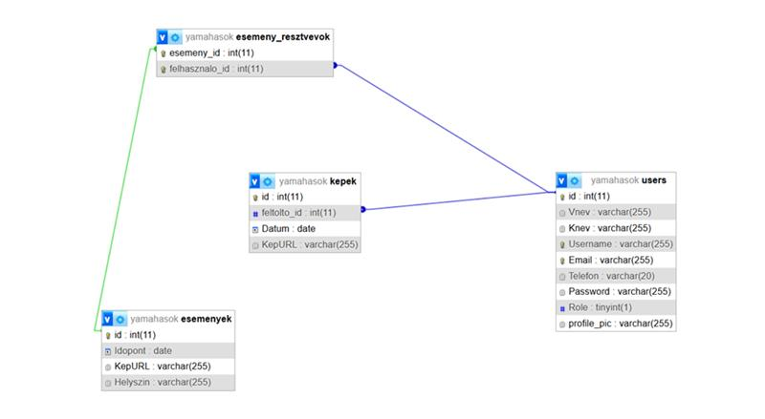

Az adatbázisban 4 tábla van, a fenti képen látható.

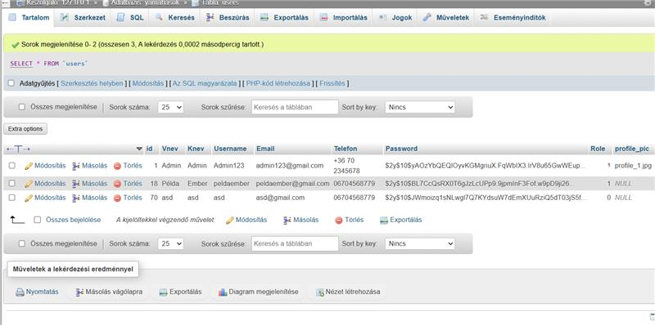

A „users” táblában tároljuk a felhasználó adatait: ID, Vezetéknév, Keresztnév,  Felhasználónév, E-mail, Telefonszám, Jelszó(titkosítva), Jogosultság és Profilkép.

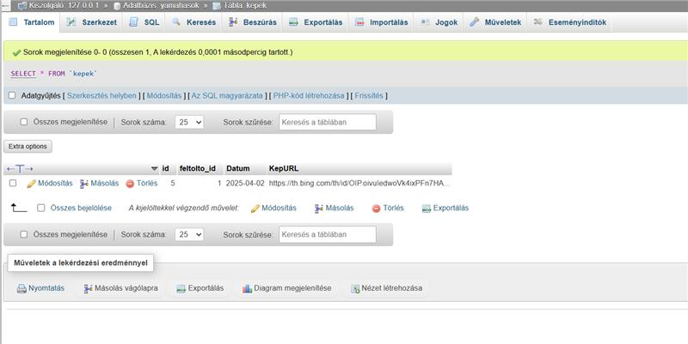

A „kepek” táblában a galériában lévő képeket tároljuk. Van maga a képnek egy ID-ja van egy feltöltő-ID hogy ki töltötte fel ami a „users” táblával áll kapcsolatba hogy össze lehessen kötni a felhasználót a képpel, dátum azaz a képfeltöltés ideje és a képet linkkel lehet feltölteni.

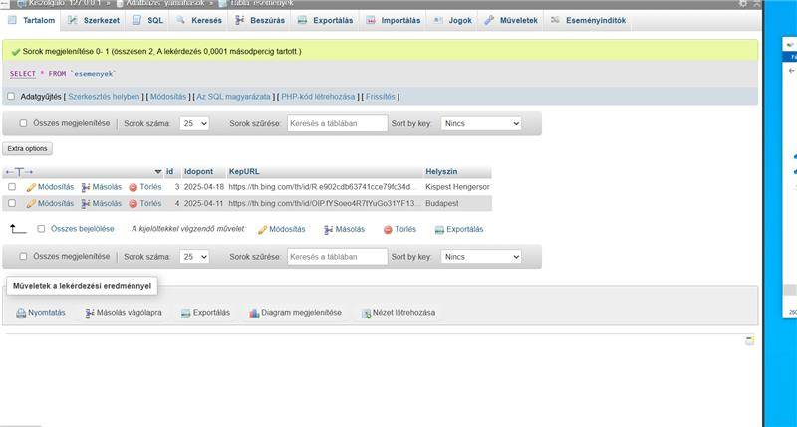

Az „esemenyek” tábla tárolja maga az esemény azonosítóját, az esemény időpontját ,

a hozzá csatolt kép linkjét és az esemény helyszínét ahol volt vagy lesz az esemény.

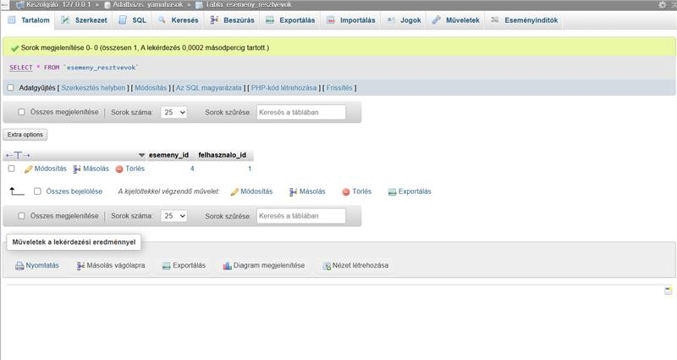

Az „esemeny-resztvevok” az összekapcsolás miatt fontos mert ezáltal kapcsoljuk össze a „users” és az „esemenyek” táblát. Az „esemeny_id” miatt tudjuk hogy melyik eseményen vett részt és a „felhasznalo_id” pedig hogy ki.

A feladatban alkalmazott adatbázis vagy adatszerkezet részletes leírása

* Adatbázis esetén az adattáblák leírása, a közöttük lévő kapcsolatok megadása, lehetőleg diagram is legyen
* Ha nincs adatbázis, akkor a program fő adatszerkezeteinek a specifikációja, célszerű diagramot is rajzolni
* OOP jellegű megvalósítás esetében az UML osztálydiagram

Ajánlott terjedelem: a feladat jellegétől függően 2-5 oldal.

## Részletes feladatspecifikáció, algoritmusok

* Ez a PHP és HTML fájl egy regisztrációs oldalt valósít meg a "Yamahasok" rendszerhez. A felhasználók vezetéknév, keresztnév, e-mail, telefonszám és jelszó megadásával hozhatnak létre fiókot. Sikeres regisztráció esetén az adatok az adatbázisba kerülnek, és a felhasználó átirányítódik a bejelentkezes.php oldalra.
* <?php
* session_start();
* if (isset($_SESSION["user_id"])) {
* header("Location: index.php");
* exit;
* }
* $host = "localhost";
* $dbname = "yamahasok";
* $username = "root";
* $password = "";
* try {
* $pdo = new PDO("mysql:host=$host;dbname=$dbname;charset=utf8mb4", $username, $password);
* $pdo->setAttribute(PDO::ATTR_ERRMODE, PDO::ERRMODE_EXCEPTION);
* } catch (PDOException $e) {
* die("Adatbázis hiba: " . $e->getMessage());
* }
* $message = "";
* if ($_SERVER["REQUEST_METHOD"] == "POST") {
* $username = trim($_POST["username"]);
* $password = trim($_POST["password"]);
* $query = $pdo->prepare("SELECT * FROM users WHERE Username = :username");
* $query->execute(["username" => $username]);
* $user = $query->fetch(PDO::FETCH_ASSOC);
* if ($user && password_verify($password, $user["Password"])) {
* $_SESSION["user_id"] = $user["id"];
* $_SESSION["username"] = $user["Username"];
* $_SESSION["role"] = $user["Role"];
* header("Location: index.php");
* exit;
* } else {
* $message = "Hibás felhasználónév vagy jelszó!";
* }
* }
* ?>

A program lényeges függvényeinek, az osztályok metódusainak a specifikációja (mit valósít meg az adott függvény, illetve metódus, milyen paraméterei vannak, mi a visszatérési érték)  Az algoritmizálható részek leírása valamilyen algoritmus-leíró eszközzel (struktogram, pszeudo-kód, esetleg UML aktivitás-diagram) Ajánlott terjedelem: a feladat jellegétől függően 2-5 oldal. 5. Forráskód  A teljes forráskódot a nyomtatott dokumentációba nem kell beletenni!  Lehet viszont a nyomtatott dokumentációban a fontosabb kódrészeket magyarázattal szerepeltetni

## Tesztelési dokumentáció

1. Legalább 3 különböző teszteset részletes bemutatása.

* különböző felhasználó tevékenységek esetén hogyan reagált a program
* milyen üzeneteket kaptunk
* mi a teendő az egyes üzenetek esetében

1. Normál teszteset, extrém teszteset (bolondbiztosság tesztelése)
2. A tesztelés során kiderült hibák felsorolása A tesztelési dokumentációból derüljön ki, hogy ismered a különböző tesztelési módszereket (pl. fekete doboz, fehér doboz módszer)

Ajánlott terjedelem: a feladat jellegétől függően 2-5 oldal.

# Összefoglalás

## Önértékelés

A kitűzött célok elérése, a felmerült problémák és megoldásuk felsorolása.

A saját fejlődés bemutatása (mit tanult meg, hogyan alkalmazta…)

Ajánlott terjedelem: 0,5-1 oldal

A projekt elején még nem gondoltam volna hogy mennyi dolgot tanulok és mennyi munka lesz benne. Megtanultam hogy ha nem megy valami elsőre nem szabad feladni mert lehet hogy 10 próbálkozás kell mire sikerül de megéri a végeredményért. Magamon láttam a fejlődést mivel sokkal jobb lett a problémamegoldó képességem. Megismertem a PHP világát és hogy működik a frontend/backend kapcsolat.

* + Vékony Ármin

Összességében elégedett vagyok a teljesítményemmel a projekt során. Az erősségeim közé tartozik a precíz munkavégzés, ami segített abban, hogy időben befejezzem a feladataimat. Ugyanakkor úgy érzem, hogy az időmenedzsmentemen még tudok javítani, és a jövőben erre jobban odafigyelek. A tapasztalataim alapján úgy gondolom, hogy jól alkalmazkodtam a kihívásokhoz és ez motivál arra, hogy tovább fejlesszem magam a programozás és saját képességeim kiaknázásában.

* + Fehér Gergő

Mikor el kezdtünk dolgozni a projecten még nem gondoltam hogy ilyen mennyiségű munka lesz vele hogy több 10 órát is dolgozunk rajta egy nap. Személy szerint meg vagyok elégedve a munkámmal amit el végeztem és egyben büszke is vagyok magamra hogy ki álltam ezt a próba tételt. Voltak nehézségeim viszont szerencsémre sok mindent meg tanultam tanáraimtól így ezeket kisebb nagyobb idő ráfordítással ki tudtam javítani.

## Továbbfejlesztési lehetőségek

A weboldal fejlesztése során felmerült az igény egy **barát hozzáadása** funkció, valamint egy **csevegés lehetőség** beépítésére is.

Ezek célja az lett volna, hogy a felhasználók könnyebben kapcsolatba léphessenek egymással, és közvetlen módon kommunikálhassanak az oldalon belül.

A barát hozzáadása funkció lehetőséget biztosított volna arra, hogy a regisztrált felhasználók egymást követve láthassák ismerőseik aktivitásait, míg a csevegés funkció egy valós idejű üzenetküldési rendszert kínált volna az interakciókhoz.

Sajnos a projekt ütemezése és egyéb fejlesztési prioritások miatt ezek a funkciók nem valósultak meg, bár a koncepció és az implementációs irányelvek már körvonalazódtak.

A jövőben mindenképpen érdemes lenne ezekre visszatérni, mivel jelentősen növelhetnék a felhasználói élményt és az oldal közösségi jellegét.

* Olyan ötletek, amelyeket meg akartál valósítani, de nem sikerült, vagy nem fért bele az időbe
* Olyan ötletek, amelyeket még érdemes a jövőben megvalósítani

Ajánlott terjedelem: 0,5-1 oldal

# Felhasznált irodalom

[PHP Full Course for non-haters 🐘](https://www.youtube.com/watch?v=zZ6vybT1HQs)

[HTML Tutorial](https://www.w3schools.com/html/)

[CSS Tutorial](https://www.w3schools.com/Css/)

[Bootstrap 5 Tutorial](https://www.w3schools.com/bootstrap5/)

[PHP Tutorial](https://www.w3schools.com/php/)

[SQL Tutorial](https://www.w3schools.com/sql/)

[PHP Tutorial | GeeksforGeeks](https://www.geeksforgeeks.org/php-tutorial/)

[Bootstrap Tutorial | GeeksforGeeks](https://www.geeksforgeeks.org/bootstrap/)

[HTML Tutorial | GeeksforGeeks](https://www.geeksforgeeks.org/html-tutorial/)

[CSS Tutorial | GeeksforGeeks](https://www.geeksforgeeks.org/css-tutorial/)

# Ábrajegyzék

1. kép Ez a módosító ablak a programban 5